
立程愛說笑：牛肉麵
一位男生很喜歡一位漂亮的女生，但他很害羞，始終不敢跟她聊天。有一天他跟蹤她去一家麵店吃麵，她鼓起勇氣大膽問她：「小姐，妳叫什麼？」小姐嚇了一跳，就大聲說：「我叫牛肉麵！」

岳峰愛說笑：玻璃的錯
我的圍棋老師說了一件很好笑的事情；在小學有一堂下課打鐘時，因為玻璃擦得太乾淨，他就以為是門就衝上去，連撞到玻璃也不會受傷呢！

育睿愛說笑：熊和兔子
在座森林裡面，有一隻熊和一隻兔子在一起大便，大的快差不多的時候，熊就問兔子說：「喂！你的毛沾到大便有沒有關係？」，兔子就說：「不會呀！」然後熊就把兔子抓起來擦自己的屁股。

銘宏愛說笑：上廁所
有一天，老師看到小明上完廁所在洗手，心想：「小明真乖，知道要洗手。」隔天小明一樣上完廁所就洗手，老師看了就想：「小明這麼乖，一定要叫全班來看。」結果隔天小明沒有洗手，老師就問小明：「你今天怎麼沒有洗手呢？」小明回答說：「因為我今天有帶衛生紙啊！」

鼎杰愛說笑：What’s your name?
有一天，一位老婆婆到一位外國人家，外國人問她：What’s your name? 老婆婆說：「花 枝 魷 魚 麵？」外國人又問了一次：What’s your name? 老婆婆又說了一次：「哦！花枝魷魚麵，好吃！好吃！」


唯學愛說笑：我在家裡也很棒！
這是我小時候的笑話。三歲半媽媽送我去上學，我不愛所以每天哭，老師想盡辦法鼓勵我。她說：「你今天在學校很棒，明天還要來上課哦！」我說：「不用了！我在家裡也很棒。」

隆辰愛說笑：互相學習
有一位朋友從台中到美國，一句英文也不會說。他去慢跑，遇到外國人跟他說：How are you? 他很高興的回答：「我是阿中，我住在台中。」第二天，他又遇到那個外國人，他又說一遍一樣的話。到了第三天，阿中對那個一樣的外國人說：How are you? 結果外國人居然跟他說：「我是阿中，我住在台中。」


永昕愛說笑：我和袁義去操場玩
我和袁義一起去操場玩看到很多人在草地東找西看，結果我們去看他們在做什麼？ 我一揮手突然有一隻蚱蜢跳到我的手上，我連忙把牠甩出去，一不小心就把牠丟到袁義的前方，牠往花一跳，袁義嚇到跌倒，我看到就哈哈大笑，因為他說：「救命啊！」一起來，我們都同時又看到一隻蟾蜍，再也不敢去草地上了。

成謙愛說笑：同一條狗
老師問大雄：「這篇作文『我家的狗』，你和你哥寫的怎麼都是一樣，一字也不差？」大雄說：「對呀！我們寫的是同一條狗。」

袁義愛說笑：永昕和我的笑話
有一天，我和郭永昕去操場，我看到警衛伯伯在那一邊抓蚱蜢，我和郭永昕說我們去看警衛伯伯抓蚱蜢，於是，我和郭永昕就去看警衛伯伯了，後來郭永昕就看到一隻蚱蜢，郭永昕把蚱蜢抓住，大叫：「啊…」他把蚱蜢放掉，而且他把蚱蜢放到我身上，我也跟著大喊：「啊….」


庠杰愛說笑：我沒看到你
甲先生開車經過十字路口時闖紅燈，被警察攔下，警察問：「你沒看到紅燈嗎？」甲先生說：「有啊！」警察問：「那你為什麼不停車？」甲先生說：「因為我沒看到你啊…」


成杰愛說笑：牛肉麵
有一天，顧客抱怨道：「老板，你的牛肉麵怎麼沒牛肉啊？」老板說：「廢話啊！你吃太陽餅有吃到太陽嗎？」

捷欣愛說笑：關於發生與花生
有一天我們全家去菜市場買菜，我看到了花生，我就說：「媽媽我想吃那一家的發生」，媽媽笑著說：「是花生，不是發生啦！」最後我們大家都哈哈大笑。

苡瑄愛說笑：Thank you and 三球
星期天，媽媽帶我去吃火鍋，媽媽請我幫她挖兩球香草冰淇淋，我挖完兩球冰淇淋給媽媽，媽媽比了一個三的手勢說：Thank you. 我說：「什麼，你要三球？」後來我才知道，媽媽講的是Thank you，不是三球。

冠蓁愛說笑：上廁所
有一天，爸爸帶我和表姐、表弟出去玩之後，表弟突然尿褲子了，我陪他上廁所，我看他的大便很像巧克力呢！
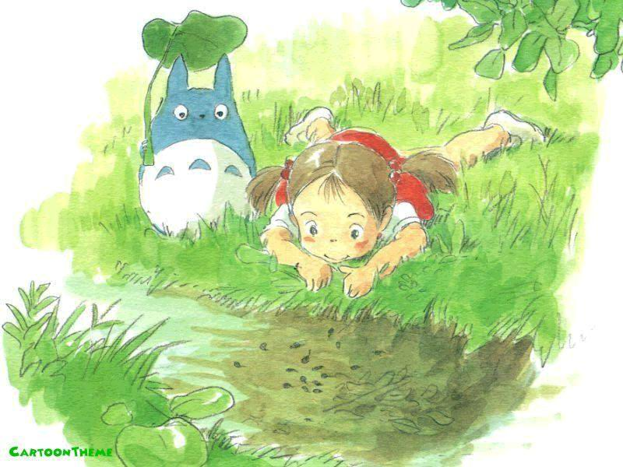

莉齡愛說笑：逛街
獅子、斑馬、老虎，誰最愛逛街亂買東西？
答：斑馬，因為黑白馬(台語)。

迎曦愛說笑：發作業
有一天老師在發作業，沈立程、谷岳峰…王肚皮…..王肚皮….！叫到王肚皮的時候沒人來領作業本。就在這時候，有位小朋友舉手說：「老師我沒拿到作業本！」老師說：「你叫什麼名字啊？」我叫『王月坡』！

綵瑢愛說笑：企鵝的一天
有一位記者訪問1號企鵝︰「請問你每天在做什麼？」，企鵝說︰「吃飯、睡覺、打東東。」繼續訪問都是一樣的回答，一直問到99號企鵝還是一樣，可是記者不知道什麼是東東，所以繼續問100號企鵝，企鵝說︰「吃飯、睡覺。」記者問︰「你為什麼沒打東東？」企鵝回答︰「因為我就是東東啊！」

詩庭愛說笑：只有我回答

今天我回家後，我告訴媽媽：「今天老師問了一個問題，只有我回答。」媽媽說：「你好棒喔！是什麼問題呢？」我說︰「老師問，誰打破窗戶？」我就說︰「是我！」

昀廷愛說笑：木瓜好甜
星期日我們全家一起去苗栗玩，在途中發現有一個”立”牌吸引我們全家的目光，就是「紅木瓜很慢，實在甜！」真的被弄糊塗了，就問在田裡工作的老闆，「很慢」是什麼意思？原來是”現採”的意思。我們全家都笑得很大聲吔！

婕儀愛說笑：交作業
老師說：「今天我們要寫數學P20頁。」有一位小朋友很快寫完，她說：「老師我可以先交嗎？」老師說：「你寫完了？」那一位小朋友說：「我全寫了呵！」她說：「老師不是叫我們寫”20個YA”嗎？」


弦蓁愛說笑：大家都很乖
老師下課的時候對全班說︰「今天上課的秩序大致上還不錯，只是如果後面聊天的同學音量能夠和中間玩牌同學一樣的話，那麼就不會吵到前面睡覺的同學了。」


品蓁愛說笑：三個人
有三個人，第一個人只會說我們三個，第二個人只會說土司麵包，第三個人只會說還不快點。有一天，有三個人到餐廳吃飯，服務生問：有幾個人？第一個人說︰我們三個，服務生又問你們要點什麼？第二個人說土司麵包，服務生說：這裡沒有土司麵包。第三個人說：還不快點。有一天，他們三個人犯罪，警察問：誰是犯人？第一個說：我們三個，警察又問：你們有什麼武器？第二個人說︰土
司麵包。警察說：我要開槍槍斃你們，第三個人說：還不快點。

妤靜愛說笑：摺衣服
有一天，媽媽在摺衣服，我從房間跑出來坐在媽媽摺好的衣服上和媽媽說話，媽媽看見我坐在摺好的衣服上，媽媽說：「妤靜，不要壓會倒。」我就說：「好的我會用力用力坐下去的，不會讓它倒的。」媽媽就大聲說：「oh, no, 是不要壓，會倒。」

于庭愛說笑：牙齒不見了
我表弟正在換牙齒，有一次我們一起吃玉米的時候，他不小心把牙齒吞下去了，後來他媽媽說：「你的牙齒在哪裡？」後來他從嘴巴拿出一顆玉米，他媽媽說：「下次你不要再把牙齒吞下去了。」


亘庭愛說笑：壁虎變成屁股
有一天，讀幼稚園的表妹急急忙忙的衝過來，而且大叫著牆壁上有「屁股」大家聽了都嚇了一跳，連忙跑過去看一看，大家都笑了出來。原來表妹把壁虎變成屁股了！

Alice愛說笑：5歲？午睡
有一天傍晚，鄰居阿姨來我們家找我媽媽。一進門看到我妹妹就說：「你有沒有午睡？」妹妹說：「我沒有5歲，我才四歲。」

